Муниципальное Образовательное Учреждение “Лицей №9 имени заслуженного учителя школы Российской Федерации А. Н. Неверова Дзержинского района Волгограда”

Индивидуальный проект Пути адаптации особенных детей
города Волгограда Кафедра социальная

Выполнил: Ученица 10 “Д” класса Ревина Влада Максимовна Научный руководитель: Шейдаева Севиль Вахидовна
Дата

Волгоград 2024

Оглавление
Введение. 3
Глава 1. Теоретические аспекты адаптивных возможностей особенных детей. 5
  - Характер жизни особенных детей. 5
  - Понятие адаптации. 11
Глава 2. Исследования адаптационных проблем особенных детей города Волгограда. 20
  - Обоснование эксперимента……………………………………………...20
  - Пути взаимодействия особенных детей с социумом 20
  - Мнение людей причастных к особенным детям 21
Заключение. 24
Список используемых источников литературы и электронных ресурсов 25
Приложение. 26

Введение
Актуальность: для детей с ограниченными возможностями, социальная адаптация является важным условием для самостоятельной жизни. Прежде чем ребёнок полностью сможет адаптироваться к окружающей действительности, ему необходимо пройти несколько этапов обучения, а именно: овладеть навыками самообслуживания и культурно- гигиеническими навыками, расширить представления и знания об окружающем мире, усвоить особенности социальных ролей, а также овладеть азами хозяйственно-бытового труда. Это все важные этапы в развитии самостоятельности ребёнка подтверждают актуальность нашей работы.
Проблема: проблема ограниченности адаптивных возможностей, особенных детей кроется в слаборазвитой инфраструктуре, отсутствие социального взаимодействия и наличие негативных стереотипов.
Гипотеза: мы предполагаем, что первичная социализация начинается с вовлечения людей в проблемы особенных детей.
Цель: предложение комфортных путей адаптации особенных детей города Волгограда
Задачи:
    - изучить характер жизни особенных детей;
    - рассмотреть понятие адаптации;
    - узнать возможности города-героя в адаптивной помощи особенных детей;
    - создать комфортные пути взаимодействия особенных детей с социумом;
    - найти комфортные пути адаптации особенных детей города Волгограда;
Объект исследования: особенности социализации особенных детей. Предмет исследования: пути адаптации особенных детей города Волгограда
Методы:
- Методы теоретического уровня:
- Сбор и систематизация информации
- Анализ и синтез
- Методы эмпирического уровня:
- Анкетирование
Теоретическая значимость: будут систематизированные основные методы решения среди комфортных путей адаптации особенных детей города Волгограда
Практическая значимость: Просветительная работа среди подростков на базе Лицея
Новизна: Проект заключается в предложение комфортных путей адаптации особенных детей города Волгограда.

Глава I. Теоретические аспекты адаптивных возможностей особенных детей

Характер жизни особенных детей.
Особенные дети – это дети с различными физическими, психическими или социальными особенностями. Психологии известны следующие типы — от детей, у которых есть небольшая особенность, до детей с тяжелыми нарушениями развития, мешающими им адаптироваться, жить в обществе. Раньше мир делился на «это быстро исправим, и все пройдет» и на «эти дети очень тяжелые, мы будем считать их необучаемыми, сделаем для них неплохие условия существования, и пускай они полежат спокойно». Сейчас во всем цивилизованном мире считается, что любой человек имеет право быть вовлеченным в общую жизнь: работать, учиться, заводить семью. Мы должны организовать общество так, чтобы самые разные люди жили достойно. Такие дети нуждаются в особом внимании и заботе. Нередко они сталкиваются с недопониманием и стереотипным отношением окружающих. Для них крайне важно понимание окружающих и близких. Нужно уходить от стереотипов и помогать детям проявлять свои способности и таланты. Они, как и другие дети, должны иметь возможность получать образование, находить друзей и принимать участие в общественной жизни. Несмотря на свои ограничения, дети инвалиды — это обычные дети, которые также мечтают, играют, учатся и любят своих родителей. Они имеют свои уникальные способности и таланты, которые могут проявляться в различных сферах, будь то искусство, спорт, наука или другие области.
На них должны обращать внимание специалисты в сфере медицины, психологии и образования, чтобы помочь им преодолеть свои трудности и раскрыть свой потенциал.
Общество должно быть осведомлено о проблемах, с которыми сталкиваются дети инвалиды, и содействовать созданию благоприятной среды для их роста и развития. Это включает доступ к специализированной медицинской помощи, реабилитационным программам, адаптированным образовательным учреждениям и рабочим местам, а также возможности для социальной интеграции.
Важно помнить, что каждый ребенок индивидуален, и его инвалидность не должна определять его саму личность. Дети инвалиды заслуживают равные возможности и права, чтобы раскрыть свой потенциал и жить полноценной и счастливой жизнью, несмотря на свои ограничения. Они имеют право на любовь, заботу, образование и участие в социальной жизни общества, и мы должны сделать все возможное, чтобы обеспечить им эти возможности.
Группы и категории инвалидности у детей отличаются по степени ограничения возможностей ребенка и требуют соответствующей помощи и продления:
Первая группа – тяжелые нарушения здоровья, требующие постоянного ухода и постоянного наблюдения врачей;
Вторая группа – средние нарушения здоровья, требующие регулярного медицинского наблюдения и поддержки;
Третья группа – легкие нарушения здоровья, не требующие постоянного медицинского наблюдения, но существенно ограничивающие возможности ребенка.
Государство предоставляет различные выплаты и льготы для детей- инвалидов, чтобы обеспечить им комфортные условия жизни и развития. Это может включать медицинскую и социальную поддержку, образовательные возможности и другие формы помощи.
Общая характеристика детей с ограниченными возможностями здоровья. К основным категориям детей с ограниченными возможностями здоровья относятся:
- Дети с нарушением слуха (глухие, слабослышащие, позднооглохшие); Дети с нарушением зрения (слепые, слабовидящие);
- Дети с нарушением речи (логопаты);
- Дети с нарушением опорно-двигательного аппарата;
- Дети с умственной отсталостью;
- Дети с задержкой психического развития;
- Дети с нарушением поведения и общения;
- Дети с комплексными нарушениями психофизического развития, с так называемыми сложными дефектами (слепоглухонемые, глухие или слепые дети с умственной отсталостью).
Нарушения слуха.
К категории детей с нарушениями слуха относятся дети, имеющие стойкое двустороннее нарушение слуховой функции, при котором речевое общение с окружающими посредством устной речи затруднено (тугоухость) или невозможно (глухота) Тугоухость – стойкое понижение слуха, вызывающее затруднения в восприятии речи. Тугоухость может быть выражена в различной степени – от небольшого нарушения восприятия шепотной речи до резкого ограничения восприятия речи разговорной громкости. Детей с тугоухостью называют слабослышащими детьми. Глухота – наиболее резкая степень поражения слуха, при которой разборчивое восприятие речи становится невозможным. Глухие дети – это дети с глубоким, стойким двусторонним нарушением слуха, приобретенным в раннем детстве или врожденным.
Нарушения речи.
К детям с нарушениями речи относятся дети с психофизическими отклонениями различной выраженности, вызывающими расстройства коммуникативной и обобщающей (познавательной) функции речи. От других категорий детей с особыми потребностями их отличает нормальный биологический слух, зрение и полноценные предпосылки интеллектуального развития. Выделение этих дифференцирующих
признаков необходимо для отграничения от речевых нарушений, отмечаемых у детей с олигофренией, ЗПР, слепых и слабовидящих, слабослышащих, детей с РДА и др.
Нарушения зрения.
Невидящие дети. К ним относятся дети с остротой зрения от 0 (0%) до 0,04 (4%) на лучше видящем глазу с коррекцией очками, дети с более высокой остротой зрения (вплоть до 1, т. е. 100%, у которых границы поля зрения сужены до 10 – 15 градусов или до точки фиксации. Слепые дети практически не могут использовать зрение в ориентировочной и познавательной деятельности. Слабовидящие дети – это дети с остротой зрения от 0,05 (5%) до 0,4 (40%) на лучше видящем глазу с коррекцией очками. Дети с пониженным зрением, или дети с пограничным зрением между слабовидением и нормой, - это дети с остротой зрения от 0,5 (50%) до 0,8 (80%) на лучше видящем глазу с коррекцией.
Нарушения опорно-двигательного аппарата.
Термин «нарушение опорно-двигательного аппарата» носит собирательный характер и включает в себя двигательные расстройства, имеющие генез органического и периферического типа. Двигательные расстройства характеризуются нарушениями скоординированности, темпа движений, ограничение их объема и силы. Они приводят к невозможности или частичному нарушению осуществления движений скелетно- мышечной системой во времени и пространстве. Нарушения функций опорно-двигательного аппарата могут носить как врожденный, так и приобретенный характер. Отклонения в развитии у детей с патологией опорно-двигательного аппарата отличаются значительной полиморфностью и диссоциацией в степени выраженности различных нарушений.
Задержка психического развития (ЗПР)
Задержка психического развития (ЗПР) – это психолого-педагогическое определение для наиболее распространенного среди всех встречающихся у детей отклонений в психофизическом развитии. Задержка психического развития рассматривается как вариант психического дизонтогенеза, к которому относятся как случаи замедленного психического развития («задержка темпа психического развития»), так и относительно стойкие состояния незрелости эмоционально-волевой сферы и интеллектуальной недостаточности, не достигающей умственной отсталости. В целом для данного состояния характерны гетерохронность (разновременность) проявления отклонений и существенные различия как в степени их выраженности, так и в прогнозе последствий. ЗПР часто осложняется различными негрубыми, но нередко стойкими нервно-психическими расстройствами (астеническими, церебрастеническими, невротическими, неврозоподобными и др., нарушающими интеллектуальную работоспособность ребёнка.
Умственная отсталость.
Умственно отсталые дети - дети, имеющие стойкое, необратимое нарушение психического развития, прежде всего, интеллектуального, возникающее на ранних этапах онтогенеза вследствие органической недостаточности ЦНС.
Множественные нарушения.
К множественным нарушениям детского развития относят сочетания двух или более психофизических нарушений (зрения, слуха, речи, умственного развития и др.) у одного ребенка. Например, сочетание глухоты и слабовидения, сочетание умственной отсталости и слепоты, сочетание нарушения опорно-двигательного аппарата и нарушений речи. В качестве синонимов в литературе используются и другие термины: сложный дефект, сложные аномалии развития, сочетанные нарушения, комбинированные нарушения и, все более утверждающееся в последнее время, - сложная структура дефекта, сложная структура нарушения или
множественное нарушение.
Детский аутизм.
Детский аутизм в настоящее время рассматривается как особый тип нарушения психического развития. У всех детей с аутизмом нарушено развитие средств коммуникации и социальных навыков. Общими для них являются аффективные проблемы и трудности становления активных взаимоотношений с динамично меняющейся средой, которые определяют их установки на сохранение постоянства в окружающем и стереотипность собственного поведения. Реабилитация и адаптация ребенка с органическими или психическими нарушениями состояния здоровья, мешающими возможности полноценно участвовать в социальной и повседневной бытовой жизни, невозможна без утверждения значимости личностно-адаптационного потенциала. В жизни ребенка-инвалида действуют факторы социального порядка, находящиеся в прямой связи со способностью личности жить в обществе и чувствовать себя полноценным человеком. Имеются в виду такие факторы, как учеба, жизнь в семье, общение с людьми, жилищные условия, стереотипы отношения к детям- инвалидам со стороны здоровых детей, состояние здоровья, система здравоохранения и социальной защиты в стране, возможности в ней реализовать свои права
Особенные дети имеют ряд препятствий и трудностей. Одной из главных сложностей для детей с ограниченными возможностями является физическое препятствие. Инвалидность, особенно если она связана с проблемами передвижения, создает сложности в самостоятельном передвижении, доступе к образованию, развлечениям и другим аспектам повседневной жизни. Ограниченные возможности двигаться приводят к зависимости от других людей, что ограничивает самостоятельность и независимость. Более того, многие дети с инвалидностью сталкиваются с психологическими трудностями. Часто им приходится справляться с ощущением неполноценности, страхом неудачи, социальной изоляцией, отрицательными предубеждениями и дискриминацией. Подобные психологические проблемы могут существенно повлиять на самооценку, эмоциональное состояние и общественную адаптацию детей инвалидов. Социальная ситуация также представляет собой сложность для детей с ограниченными возможностями. Они сталкиваются с ограниченным доступом к образованию, занятиям спортом и другим внеклассным мероприятиям. Нередки случаи, когда детей изолируют от общества, предпочитая специальные учреждения и образовательные программы. Это может стать препятствием для социализации, а также привести к формированию негативного отношения к окружающей среде.
Важно понимать, что каждый ребенок, независимо от ограничений, имеет право на счастливую и полноценную жизнь. Разработка индивидуальных подходов, повышение осведомленности и привлечение общества к поддержке детей инвалидов – это необходимость, о которой нельзя забывать, ведь они являются равными участниками нашего общества и могут вносить вклад в его развитие, несмотря на свои особенности.

Понятие адаптации.
Социальную адаптацию ребенка-инвалида определяем, как его интеграцию в общество, в ходе которой, он оказывается в различных проблемных ситуациях, возникающих в сфере межличностных отношений. Именно, таким образом ребенок-инвалид усваивает механизмы и нормы социального поведения, установки, черты характера и другие особенности, которые в целом и обеспечивают социализацию ребенка. Социальная адаптация предполагает активное приспособление ребенка-инвалида к условиям социальной среды. Причины возникновения проблем социализации и интеграции ребенка могут быть самые
различные, но, прежде всего они связаны с неадекватным восприятием детьми-инвалидами тех требований, которые предъявляет окружающий социум.
Освоение детьми-инвалидами социального опыта, включение их в существующую систему общественных отношений требует от общества определенных дополнительных мер, средств и усилий, а также разработки новых социально-педагогических технологий для решения проблем данной категории. Степень интеграции этих детей в общество зависит от уровня их профессионально-трудовой подготовки, социально-бытовой ориентации, от участия семьи в этом процессе. В последние годы, на фоне социально-экономических преобразований, продолжается развитие процессов гуманизации и модернизации современного образования, в основе которых находятся вопросы социализации, адаптации и интеграции детей-инвалидов в обществе. Для рассмотрения сущности социальной адаптации как технологии социально-педагогической работы с детьми- инвалидами, необходимо рассмотреть базовое понятие «адаптация».
Сам термин адаптация исходит от латинского слова adaptio - приспособление. И первоначально он использовался в биологии, где рассматривалось приспособление строения и функций организма к условиям существования или привыкания к ним. Здесь осуществляется, по сути, важнейшая задача адаптационного процесса — это проблема выживания человека, через гармоничное приспособление потенций организма индивида с процессами природной среды, которые в дальнейшем приобретают все более совершенные формы, то есть преобразуются в социальные по характеру стороны развития. Нарушение равновесия между организмом человека и его сознанием, а также с окружающей средой приводит подчас к вырождению или необратимым изменениям, как самого индивида, так и природы. Процесс социальной адаптации — это процесс освоения относительно стабильных условий социальной среды, решения повторяющихся, типичных проблем путем исследования принятых способов социального поведения, действия. В этом процессе есть характерные стороны, которые можно назвать объективной и субъективной.
Объективный процесс социальной адаптации заключается в том, что человек со дня своего рождения приобретает различные свойства, отражающие его место в системе общественных отношений. С детства и до самой смерти идет непрерывный процесс усвоения и развития механизмов адаптации, в формировании которого активное участие принимает окружающая социальная среда (родители, друзья и так далее), а также различные социальные институты.
Субъективный процесс социальной адаптации непосредственно не связан с общественным положением человека или половозрастными особенностями, а связан с его личными качествами, взглядами, убеждениями, со всеми аспектами социально-психологического развития. Поэтому, эффективному развитию всех механизмов социальной адаптации способствует взаимодействие многих составляющих: это и объективные социальные условия (социальное происхождение, образовательный уровень и так далее); условия непосредственной среды обитания (семья, школа и так далее) и конечно сама личность, которая формируется в зависимости от активной или пассивной позиции, его способностей и творческой деятельности, природных задатков.
Мы рассматриваем социальную адаптацию детей-инвалидов как процесс активного приспособления ребенка к принятым в обществе правилам и нормам поведения, к новым условиям среды жизнедеятельности путем усвоения и присвоения ценностей, принятых в конкретном сообществе, к структуре отношений в нем. Такая адаптация предусматривает: обеспечение накопления ребенком социальных образцов и способов социально приемлемого безопасного поведения, которые позволяют детям-инвалидам осваивать социальное пространство; -освоение социальных ролей, позволяющих войти в конкретное сообщество взрослых и сверстников; -присвоение приемлемых для себя и окружающих социальных норм. Сущность социальной адаптации состоит в том, что ребенок и социальная среда представляют собой активные взаимодействующие системы. Ребенок-инвалид не только приспосабливаются к данным природным и социальным условиям, но и изменяет и примеряет их «на себя».
Социальная адаптация выступает не только как процесс, но и как социально-педагогическая технология. Это непрерывный целесообразно организованный процесс социального воспитания с учетом специфики развития личности ребенка с особыми потребностями на разных возрастных этапах, в различных слоях общества и при участии всех социальных институтов и всех субъектов воспитания и социальной помощи. Причиной адаптации могут служить изменения социального состояния и положения личности или группы лиц в связи с новой социальной ситуацией (потеря работы, переселение или вынужденная миграция, получение физических увечий и так далее). Усложнившаяся социальная ситуация, иной статус личности служат своеобразными критериями при классификации основных направлений социальной адаптации применительно к социально-педагогической работе. К их числу можно отнести следующие направления: социальная адаптация к взрослой жизни детей-сирот-выпускников детских домов; адаптация детей- инвалидов к новым условиям среды; адаптация участников военных конфликтов; адаптация лиц, подвергшихся насилию и другие. При всей значимости комплекса перечисленных выше направлений социальной адаптации особое внимание необходимо обратить на второе направление.
Ведь будущее страны — ее дети. По отношению общества к ним, и особенно к такой уязвимой категории, какой являются дети-инвалиды, можно в целом судить о дееспособности государства, его социальности. Судьба же большинства детей-инвалидов еще остается их личной проблемой. Применение социальной адаптации как технологии в социально-педагогической работе с детьми-инвалидами позволяет поэтапно реализовывать социальную адаптацию, обеспечивает экономию сил и средств, позволяет научно строить социально-педагогическую деятельность, способствует эффективности в решении задач. Успешная социальная адаптация предполагает наличие у ребенка-инвалида коммуникативных навыков, умение строить отношения с окружающими, вести домашнее хозяйство, быть уверенным в себе и своем поведении. Одним словом, ребенок-инвалид должен быть подготовлен к самостоятельной жизни и деятельности в обществе. Результат развития ребенка зависит от стиля воспитания, от отношения родителей к самому диагнозу и факту рождения «особенного» ребенка, от понимания состояния ребенка, от понимая и принятия особенностей заболевания, и главное от понимания и принятия своего (родительского) эмоционального состояния относительного возникших трудностей. Эмоции, которые испытывают родители в такой жизненной ситуации, очень тяжелы, но они имеют право на существование, так как родители попали в ситуацию психологической травмы, а при этом именно такие переживания и есть. На плечи родителей особенных детей ложится тяжелая ноша. Но, не стоит замыкаться на возникшей трудности внутри своей семьи, не стоит изолировать ребенка от окружающих, ни в коем случае нельзя опускать руки и не заниматься развитием ребенка на посильном для него уровне. От того, как быстро начнется работа по реабилитации и коррекции развития ребенка, зависит его будущее. Поэтому так важно своевременно обращаться к специалистам и начинать работу совместно с ребенком.
Очень часто родители, приняв заболевание ребенка все же не до конца, занимаются его интеллектуальным развитием. Но забывают и упускают из вида развитие коммуникативных навыков, его социализацию, что очень важно для подростков инвалидов. С чего же начать социализацию ребенка с ОВЗ? С полного принятия его состояния, его особенностей, его умений и навыков, хоть они и находятся на низком уровне своего развития. Как было описано выше, родителям не стоит скрывать факт рождения особенного ребенка, не стоит изолироваться семьей от внешних контактов, перестать стыдиться этого. Перестать делать все ЗА ребенка, перечеркивая его самостоятельность, которая ему также нужна в будущем. Приведем некоторые рекомендации по социализации детей с ОВЗ:
- Найдите в ребенке скрытые возможности, найдите его пристрастия к каким-либо занятиям (рисование, музыка, техника и т.д.), выясняйте, если это возможно, что интересует вашего ребенка, создайте «общее» хобби. Ребенку важно найти себя в чем-то, будь он здоров или имеет трудности в развитии. Стимулируйте его активность, отводите его в секции и кружки, особенно туда, где есть сверстники. Отдавайте детей в развивающие и коррекционные секции доступные в городе на групповые занятия.
- Создайте условия для общения ребенка со сверстниками, будь то соседские дети или ваши родственники.
- Приглашайте друзей детей в гости, допустите разные способы общения (онлайн, прогулки, встречи).
- Общайтесь с семьями, где есть дети инвалиды. Передавайте свой опыт и знания и перенимайте чужой. Таким образом вы расширите коммуникативные навыки детей возможно найдя ему лучшего друга и хороших знакомых. Вы дадите им понять, что они не одни. Выходите на совместные прогулки.
- Старайтесь спокойно себя чувствовать с ребенком в обществе, на улице,
в магазинах. Доброжелательно реагируйте на интерес со стороны окружающих, не показывайте свою злость и обиды на социум ребенку. Это может сформировать в нем низкую самооценку, страхи социальных контактов, нежелание общаться из-за осознания своей «никчемности» и уход в одиночество.
- Давайте посильные ребенку домашние обязанности. Не ограждайте его от домашних дел (уборка дома, складывание грязной посуды в раковину), дайте почувствовать ребенку свою нужность вам, что он может оказать вам помощь и быть полезным, это приучит его к труду.
- Если ребенок в состоянии выполнять действия сам (одеться, помыться, спуститься по лестнице) ни в коем случае не делайте этого за него. Выраженной гиперопекой вы приучаете ребенка к несамостоятельности, ему будет так комфортно. Когда он маленький, конечно, окажите ему помощь. Но по мере взросления он должен делать это сам, лишь родителям будет тяжело от того, что ребенок «ничего не умеет», при этом упрекать его будете вы.
- Не потакайте ребенку во всем, не покупайте и не разрешайте ему все что угодно, только из-за того, что он болен. Это взращивает в ребенке эгоистичность, нарушения поведения и привычку манипулировать своим состоянием. Абсолютно у всех детей должны быть запреты, ограничения и правила, исходя из его состояния, которые будут ему понятны. Если вышеперечисленные рекомендации будут соблюдаться в воспитании детей инвалидов, хоть они и самые простейшие, это может облегчить их социализацию и общение с другими людьми.
Что касается подростков инвалидов, то общение для них более важный компонент становления личности. Развивайте ребенка всестороннее исходя из его возможностей, информируйте его о том, что такое общество, сверстники, дружба, знакомство и для чего это нужно, какие существуют правила и нормы. Если сформирован страх, то примите его, проживите вместе с ребенком, не осуждайте и не злитесь за это на ребенка. Попробуйте самостоятельно дома научить ребенка знакомиться, рассказывать о себе, проиграйте эти ситуации, объясните плюсы общения привлекая домашних и знакомых; проявите интерес к социальным контактам у ребенка, поощряйте его за понимание и за первые шаги на улице к другому.
Таким образом, адаптация очень важна для детей с инвалидностью, потому что она позволяет им преодолеть различные трудности и достичь полной реализации своего потенциала. Без адаптации эти дети могут оказаться изолированными и неспособными преодолевать свои ограничения. Поэтому необходимо создавать подходящие условия, поддерживать их в различных сферах жизни и помогать им адаптироваться к обществу, чтобы каждый ребенок мог быть полноценным участником общества.
Вывод к Главе I:
Важно осознавать, что каждый ребенок, независимо от своих ограничений, имеет право на счастливую и насыщенную жизнь. Разработка индивидуальных подходов, повышение осведомленности и вовлечение общества в поддержку инвалидных детей — это необходимые аспекты, которые не следует пренебрегать, так как они вполне равноправные и активные члены общества, которые могут вносить свой вклад в его развитие, несмотря на свои особенности. Адаптация имеет огромное значение для детей с инвалидностью, поскольку позволяет им преодолеть разнообразные сложности и достичь полного раскрытия своего потенциала. Без адаптации эти дети могут столкнуться с изоляцией и стать неспособными справиться со своими ограничениями. Поэтому крайне важно создавать благоприятные условия, поддерживать их в различных аспектах жизни и помогать им адаптироваться к обществу, чтобы каждый ребенок мог полноценно участвовать в жизни общества.

Глава II. Исследования адаптационных проблем особенных детей города Волгограда.

Обоснование эксперимента
База исследования: 39 человек
Эксперимент будет проводиться среди родственников, волонтеров, учителей, учеников, работников специальных служб и другими людьми, которые причастны к особенным детям города Волгограда
Этап 1. Исследование
Цель: отталкиваясь от результатов, делаем анализ и синтез собранной информации и выявляем, как люди относятся к особенным детям.
Этап 2. Интервью
Цель: изучение мнения и ощущений учителя и родителя со стороны, задав различные вопросы, направленные на адаптацию особенных детей Задачи:
- Посредством анкетирования понять, как люди относятся к особенным детям
- С помощью интервью узнать мнение людей, причастные к особенным детям

Пути взаимодействия особенных детей с социумом
На основе анализа результатов можно сказать, что большинство людей знакомо с понятием «люди с ограниченными возможностями здоровья» (94,9%).
Начнем с вопроса об обучении особенных детей в школе. (49,7%) людей считают, что дети с ОВР должны учиться отдельно от обычно развивающихся детей. Большинство людей не готовы или бояться неизвестности и необычности. Лишь меньшая часть ответила за обучение в одной школе (28,2%)
Несмотря на это, людям будет все равно, если с ними в классе будет учиться особенный ребенок (71,8%). Вероятно, что большинство людей не имело опыта общения с детьми с ОВР.
Мнение насчет плюсов совместного обучения немного разделилось. (84,6%) людей считает, что ребенок с ОВ3 со школьных лет научится взаимодействовать с другими детьми. У (35,9%) опрашиваемых мнение, что для родителей факт обучения их ребенка в обычном классе, школе положительно скажется на их психологическом самочувствии и только у (5,1%) нет положительных моментов.
Также, наиболее значимым является вопрос о минусах совместного обучения. Большинство респондентов (92,3%) отметило, что будет плохое отношение со стороны сверстников. Из-за странности в поведении детей с ОВЗ люди могут находить повод для травли.
Не все люди готовы взять на себя инициативу и предложит помощь
(66,7%). (30,8%) опрашиваемых спросят не нужна ли помощь и только малая часть (2,6%) постараются не замечать его трудностей.
Респонденты испытывают различные чувства по отношению к детям с ОВЗ. Большая часть (44,7%) не испытывает особых чувств. (23,7%) ощущают доброту, и только малая часть (5,3%) имеют чувство раздражения и неприязни.
На вопрос о том, что еще можно постараться сделать в интересах людей с ОВЗ, большинство (69,2%) выбрало пересмотреть своё отношение в сторону таких детей.
Сделав анализ и синтез собранной информации, мы выяснили, что первичная социализация должна начинаться с вовлечения людей в проблемы особенных детей и тем самым подтвердили нашу гипотезу.

Мнение людей причастных к особенным детям
Мы взяли интервью у двоих респондентов: учителя и родителя. Основные блоки интервью: адаптация особенных детей в социуме, отношение и восприятие особенных детей в обществе, готовность помочь особенным детям. Благодаря чему мы выяснили, что помощь особенным детям необходима, а особенно понимание и принятие их. А также, не стоит забывать оказывать поддержку родителям.
Из беседы с учителем мы поняли, что она прошла через многие трудности и столкнулась с недопониманием окружающих, ведь у ее сына стоит диагноз “Моторная алалия”. Помощь особенным детям необходима, а особенно понимание и принятие их. В школе интернате №2 недавно были оборудованы кабинеты. У ребят есть много занятий и увлечений. Самое главное — это относиться к окружающим с пониманием и поддержкой и не только к особенным детям. Тогда наше общество станет светлее и жить будет проще.
После диалога с родителем мы выяснили, что в Волгограде есть замечательный центр "Надежда" для детей с синдромом Дауна, под руководством Магнитской Л. Е. Но, к сожалению, центр существует за
счет спонсоров и денег не хватает на оказание помощи всем детям с синдромом Дауна. Конечно, помощь нужна, но больше в ней нуждаются родители- счастливые родители-счастливый ребенок. Не все семьи могут справиться с этим самостоятельно, часто родители находятся в постоянном стрессе, иногда нужна помощь психолога, ведь даже свыкнуться с мыслью, что твой ребенок не такой как все, очень сложно. Главная задача родителей особенного ребенка, своевременно понять какая помощь ему нужна, будь то медицинская, психологическая или в развитии его способностей. Сложнее ситуация состоит в общении с детьми сверстниками, иногда им трудно найти с ним общий язык, они не понимают, почему он не разговаривает или как-то особенно реагирует на обычную ситуацию. Нужно воспитать поколение детей, которое будет информировано об особенных детях, что они такие же члены общества.
Вывод к главе II:
Первичная социализация должна начинаться с вовлечения людей в проблемы особенных детей, ведь далеко не все готовы принять таких детей в общество. Самое главное — это относиться к окружающим с пониманием и поддержкой и не только к особенным детям. Тогда наше общество станет светлее и жить будет проще.

Заключение
Особенности адаптации особенных людей являются приоритетной темой в современном обществе. Несмотря на то, что каждый человек имеет свои индивидуальные особенности, адаптация особенных людей требует особого внимания и понимания. Первая особенность, с которой сталкиваются особенные люди, это преодоление собственных физических или умственных ограничений. Будь то люди с инвалидностью или с ограниченными возможностями, они часто сталкиваются с трудностями, связанными с передвижением, общением или выполнением повседневных задач. В своей адаптации они нуждаются в поддержке общества, адаптивных технологий и, прежде всего, понимания окружающих. Вторая особенность адаптации особенных людей – социальная интеграция. Часто такие люди испытывают сложности в общении, взаимодействии с другими и построении отношений. Не всегда они имеют возможность принять участие в общественных мероприятиях, посещать общие учреждения и находиться на равных условиях с другими людьми. В этом контексте важно создать для особенных людей реальные возможности для социализации и участия в общественной жизни. В своем заключении, следует отметить, что особенные люди – это не просто люди с отличительными особенностями, а равные и неотъемлемые члены общества. Для их полноценной адаптации необходимо стремиться к созданию инклюзивной среды, преодолению барьеров и предоставлению реальных возможностей для развития и самореализации. И только тогда мы сможем по-настоящему сказать, что общество умеет принимать всех, независимо от их особенностей.

Список используемых источников литературы и электронных ресурсов
Электронные ресурсы;
- https://dzen.ru/a/ZIzFC1hkBHDhsPRW
- https://nsportal.ru/anastaishak
- https://daily.afisha.ru/relationship/10688-kto-takie-deti-s- osobennostyami-i-kak-skladyvaetsya-ih-zhizn-v-rossii/
- https://euroasia-science.ru/pedagogicheskie-nauki/социальная- адаптация-как-технология/#:~:text=Социальную%20адаптацию
%20ребенка-инвалида%2C%20определяем%20как,целом%20и
%20обеспечивают%20социализацию%20ребенка
- https://дгп5.рф/about/advert/317/

Приложение
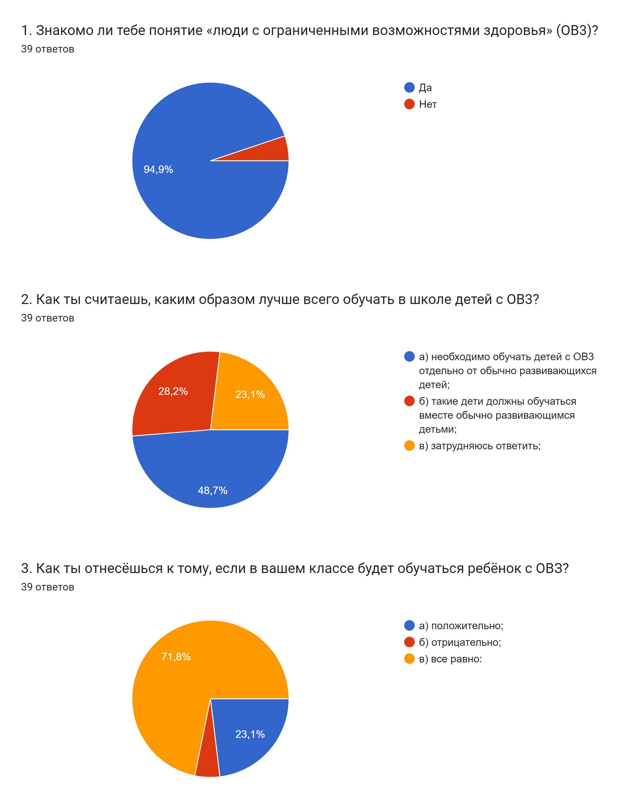

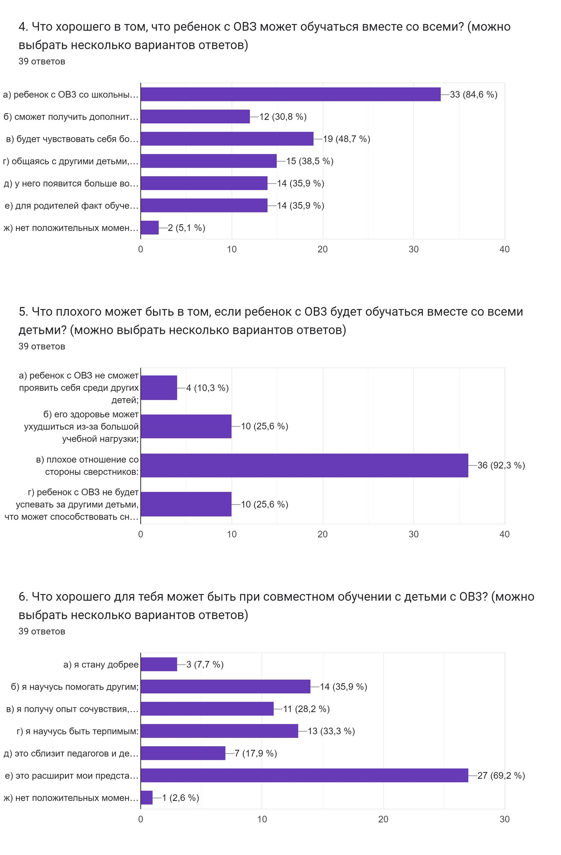

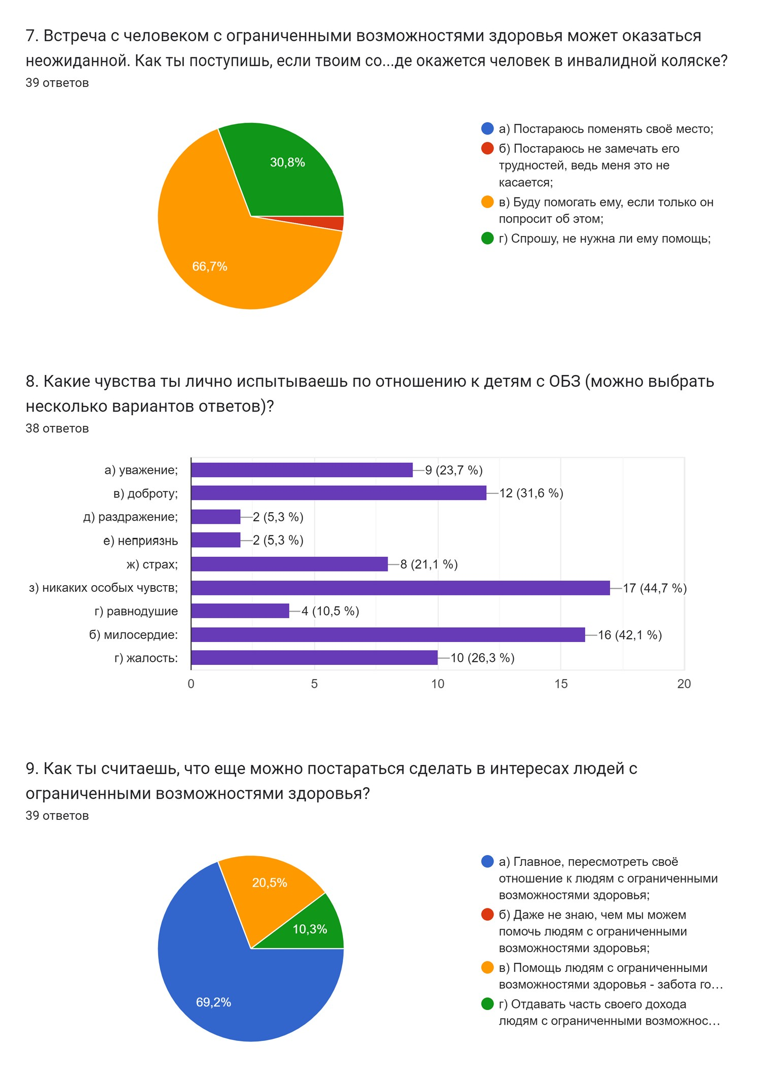

Анкета
ТОЛЕРАНТНОЕ ОТНОШЕНИЕ К ДЕТЯМ С ОГРАНИЧЕННЫМИ ВОЗМОЖНОСТЯМИ
- Знакомо ли тебе понятие «люди с ограниченными возможностями здоровья» (ОВ3)?
Да;
Heт;

- Как ты считаешь, каким образом лучше всего обучать в школе детей с ОВ3?
а) необходимо обучать детей с ОВ3 отдельно от обычно развивающихся детей;
б) такие дети должны обучаться вместе обычно развивающимся детьми; в) затрудняюсь ответить;
г) другое (укажите)
- Как ты отнесёшься к тому, если в вашем классе будет обучаться ребёнок с ОВЗ?
а) положительно; б) отрицательно; в) все равно:
- Что хорошего в том, что ребенок с ОВЗ может обучаться вместе со всеми? (можно выбрать несколько вариантов ответов)
а) ребенок с ОВ3 со школьных лет научится взаимодействовать с другими детьми;
б) сможет получить дополнительную поддержку со стороны сверстников; в) будет чувствовать себя более полноценно, участвуя в жизни школы наравне с другими детьми;
г) общаясь с другими детьми, ребенок с ОВ3 будет активно развиваться; д) у него появится больше возможностей проявить свои способности в различных видах деятельности, общения;
е) для родителей факт обучения их ребенка в обычном классе, школе положительно скажется на их психологическом самочувствии:
ж) нет положительных моментов:
з) другое (укажите)
- Что хорошего для тебя может быть при совместном обучении с детьми с ОВ3? (можно выбрать несколько вариантов ответов)
а) я стану добрее
б) я научусь помогать другим;
в) я получу опыт сочувствия, сострадания; г) я научусь быть терпимым:
д) это сблизит педагогов и детей:
е) это расширит мои представления о жизни общества; ж) нет положительных моментов:
- Встреча с человеком с ограниченными возможностями здоровья может оказаться неожиданной. Как ты поступишь, если твоим соседом, например, в поезде окажется человек в инвалидной коляске?
а) Постараюсь поменять своё место;
б) Постараюсь не замечать его трудностей, ведь меня это не касается; в) Буду помогать ему, если только он попросит об этом;
г) Спрошу, не нужна ли ему помощь;
- Какие чувства ты лично испытываешь по отношению к детям с ОВЗ (можно выбрать несколько вариантов ответов)
а) уважение; б) милосердие:
в) доброту; г) жалость:
д) раздражение; е) неприязнь
ж) страх;
з) никаких особых чувств; г) равнодушие
д) другие (укажите)
- Как ты считаешь, что еще можно постараться сделать в интересах людей с ограниченными возможностями здоровья?
а) Главное, пересмотреть своё отношение к людям с ограниченными
возможностями здоровья;
б) Даже не знаю, чем мы можем помочь людям с ограниченными возможностями здоровья;
в) Помощь людям с ограниченными возможностями здоровья - забота государства:
г) Отдавать часть своего дохода людям с ограниченными возможностями здоровья
д) другие (укажите)

Вопросы к интервью:
  - Как вы к этому пришли?
  - Считаете ли вы, что помощь особенным детям необходима?
  - Хватает ли в Волгограде удобств для особенных детей?
  - Дайте совет людям по отношению к особенным детям.

Интервью с родителем:
- Я мама ребенка с синдромом Дауна, моего сына зовут Сереже, ему 8лет.
- Конечно, помощь нужна, но больше в ней нуждаются родители- счастливые родители-счастливый ребенок. Не все семьи могут справиться с этим самостоятельно, часто родители находятся в постоянном стрессе, иногда нужна помощь психолога, ведь даже свыкнуться с мыслью, что твой ребенок не такой как все, очень сложно. Главная задача родителей особенного ребенка, своевременно понять какая помощь ему нужна, будь то медицинская, психологическая или в развитии его способностей.
- В Волгограде есть замечательный центр "Надежда" для детей с синдромом Дауна, под руководством Магнитской Л. Е. Там проходят обучающие занятия, оказывают медицинскую помощь, дарят подарки на праздники. Но, к сожалению, центр существует за счет спонсоров и денег не хватает на оказание помощи всем детям с синдромом Дауна.
- Очень важно принимать и понимать, что не все дети одинаковые. К счастью, я не встречала людей, которые бы с негативом относились к моему ребенку, ему везде рады. Сложнее ситуация состоит в общении с детьми сверстниками, иногда им трудно найти с ним общий язык, они не понимают, почему он разговаривает или как-то особенно реагирует на обычную ситуацию. Давайте воспитаем поколение детей, которое будет информировано об особенных детях, что они такие же члены общества. Любите своих детей!!!
Интервью с учителем:

- Я пришла работать в школу интернат через центр занятости. Первые
2 года работала воспитателем. За это время поняла специфику работы и прошла необходимое дополнительное обучение.
- У моего старшего сына стоял диагноз “Моторная аллалия”. С какими трудностями и непониманием окружающих я столкнулась, известно только тем, кто через это прошел, поэтому я считаю, что помощь особенным детям необходима, а особенно понимание и принятие их.
- В 2022 году наша школа стала участником проекта “Современной школы” и были оборудованы кабинеты индивидуальной и групповой работы логопеда, дефектолога, психолога с учётом особенностей наших деток. Для ребят создали 5 мастерских, где они теперь осваивают швейное и гончарное дело, навыки профессии строительного и агропромышленного профиля, ряда специальностей комплексного обслуживания зданий.
- На мой взгляд, каждый человек в этом мире нуждается в поддержке и понимании. Давайте будем относиться к окружающим с пониманием, принятием и поддержкой и не только к особенным детям. Тогда наше общество станет светлее и жить будет проще.

https://dzen.ru/a/ZIzFC1hkBHDhsPRW
https://nsportal.ru/anastaishak
https://nsportal.ru/shkola/sotsialnayapedagogika/library/2020/12/20/sotsialnaya-adaptatsiya-detey-invalidov
https://euroasia-science.ru/pedagogicheskie-nauki/социальная-адаптация-как-технология/
https://дгп5.рф/about/advert/317/
приложение, страница 25
приложение, страница 27

